REQUISIÇÃO DE COMPRA
O processo se iniciará na requisição de compras, que deve ser criada pelas áreas que necessitam da compra de um ou mais produtos.
Para criar uma requisição de compra, vá na tela de mesmo nome conforme imagem a seguir:
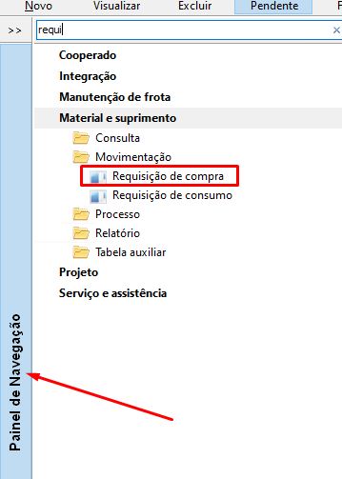

Clique em NOVO ou utilize o atalho Alt+N para abrir o formulário de cadastro de uma nova requisição de compra.
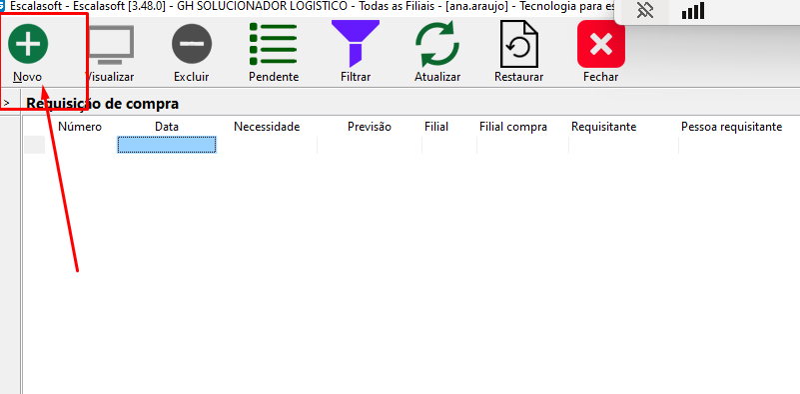
No formulário preencha os seguintes campos:

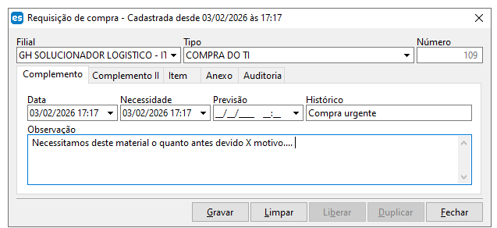
Filial: Filial que precisa da aquisição do produto.
Tipo: Tipo de acordo com o setor que está realizando a requisição.
Data: Pode ser preenchido com a data de abertura da requisição.
Necessidade: Data de necessidade conforme urgência da compra.
Histórico: Breve descrição da solicitação com seu nível de urgência.
Observação: Descreva, caso necessário, o motivo da requisição e da urgência definida.

Tendo preenchido clique em ‘Gravar’.
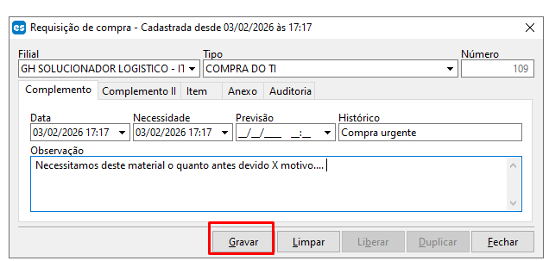
Na aba ‘Complemento II’ da requisição de consumo preencha:
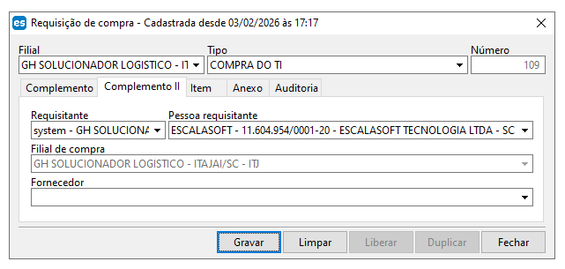
Requisitante: Login do usuário requisitante da compra.
Pessoa requisitante: Cadastro de pessoa do solicitante da compra.
Fornecedor (Opcional): Preencher caso necessário definir previamente o fornecedor que deverá ser cotado.
Na aba Item clique em + para adicionar os itens da requisição.

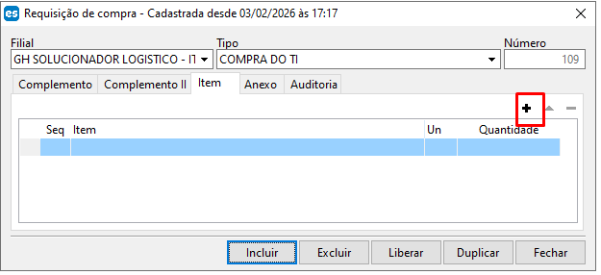
O formulário de item da requisição irá abrir para preenchimento.
Preencha da seguinte forma:
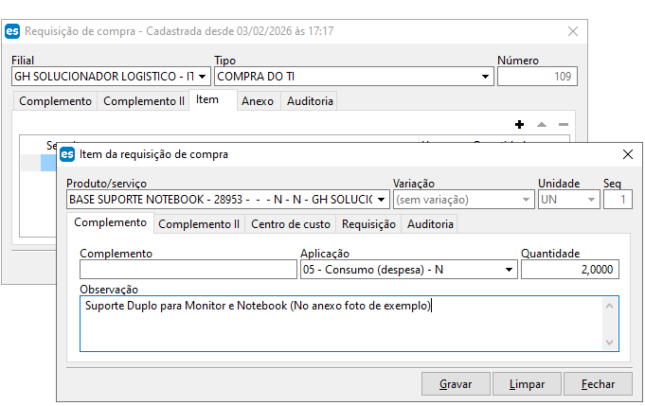
Produto/Serviço: Selecione o produto que deseja comprar ou serviço que precisa contratar.
Complemento (Opcional): Campo para breve descrição.
Aplicação: Definir a aplicação do produto ou serviço, se é insumo, consumo, se gera estoque, entre outras opções.
Quantidade: Informe a quantidade que precisa.
Observação: Descreva as características e ficha técnica do produto que necessita.
Na aba ‘Complemento II’ do item da requisição apenas mantemos conforme preenchimento automático do sistema.

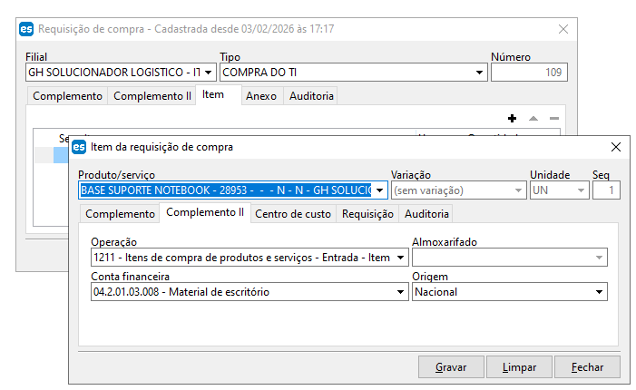

Na aba ‘Centro de custo’ defina a Unidade de negócio, o centro de custo da compra e a filial responsável pela conta financeira.

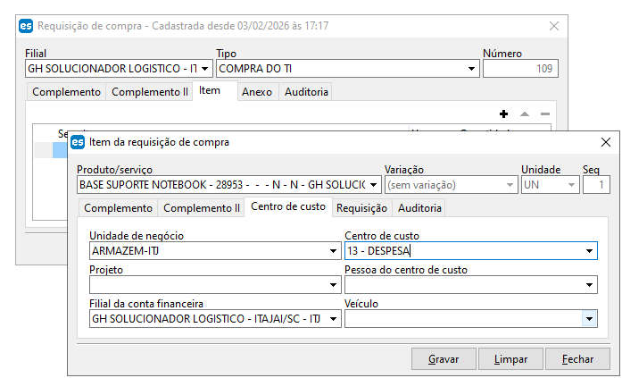
Clique em ‘Gravar’.

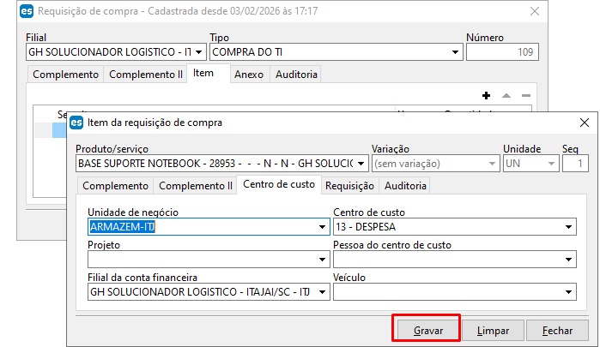
Em seguida em ‘Fechar’.
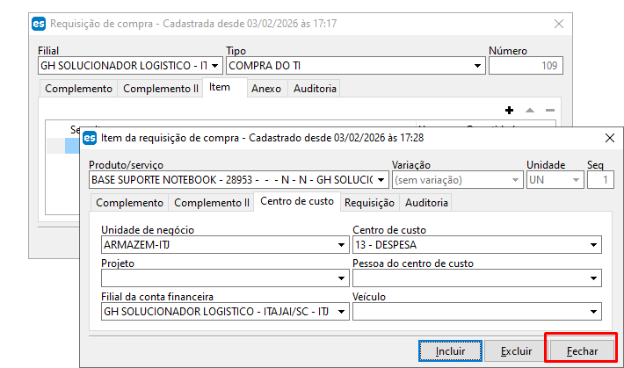
Caso necessário inclua mais itens seguindo as mesmas instruções anteriores.
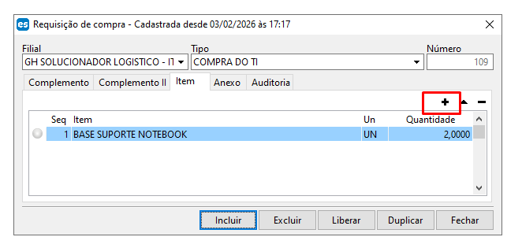
Caso não seja necessário inclui mais itens, clique em ‘Liberar’.
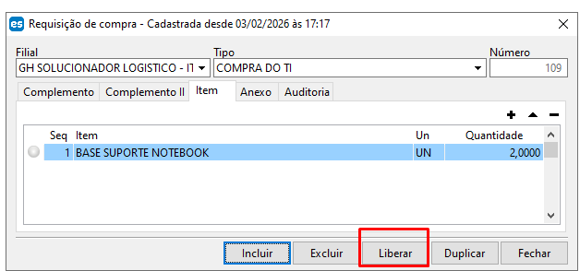
A requisição ficará aguardando aprovação do gestor da área.
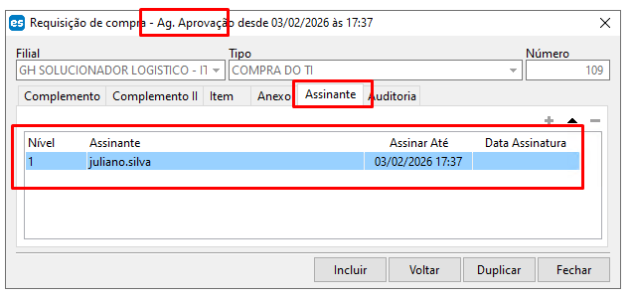
Aprovação da requisição de compra.
Para aprovar uma requisição de compra, vá em sua tela de aprovações.

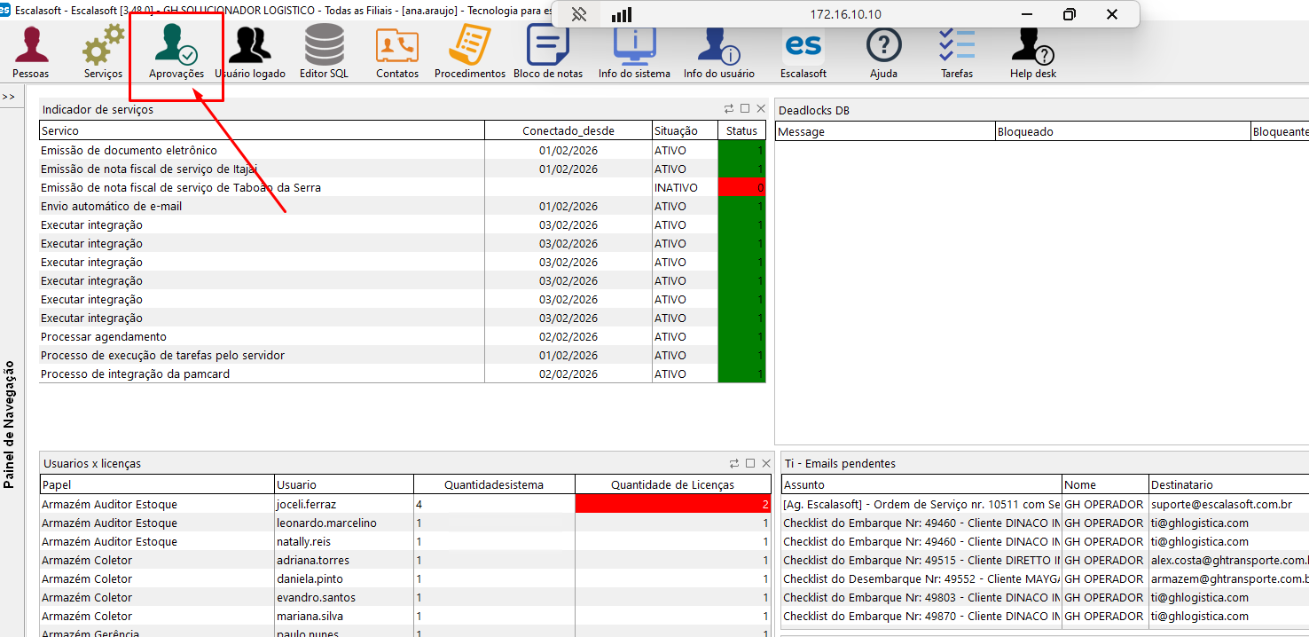
Localize e dê um duplo-clique na aprovação pendente. Depois verifique o preenchimento e clique em ‘Aprovar’ para dar sequência ao processo, ou em ‘Recusar’ caso a requisição não esteja correta ou é indevida.
Em caso de recusa, o sistema irá solicitar um motivo da recusa, descreva o motivo e clique em OK.

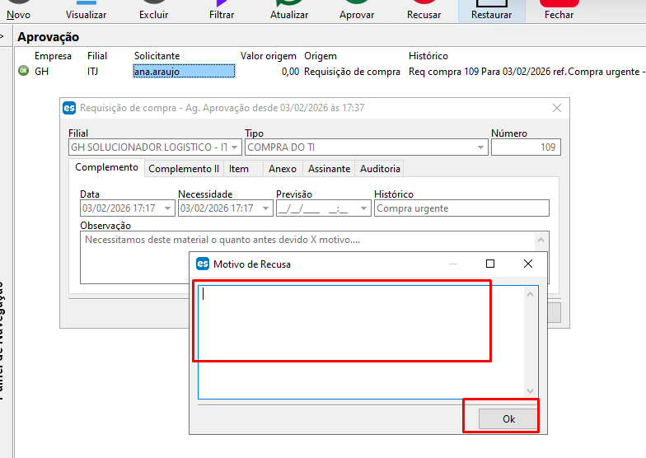
Após aprovação do gestor da área solicitante, a requisição de compra cairá para aprovação do gestor do setor de compras.
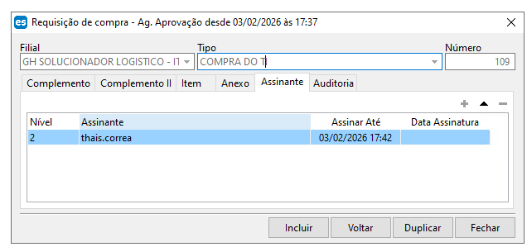

O processo de aprovação é o mesmo, só muda o usuário que irá realizar a aprovação.
Após essas aprovações, a requisição ficará Ag. Gerar Cotação.

